Κεφ.2 Εργασία για αξιολόγηση Α ΤΕΤΡ.ΠΟΛΙΤΙΚΗ ΠΑΙΔΕΙΑ.τμ.Α3
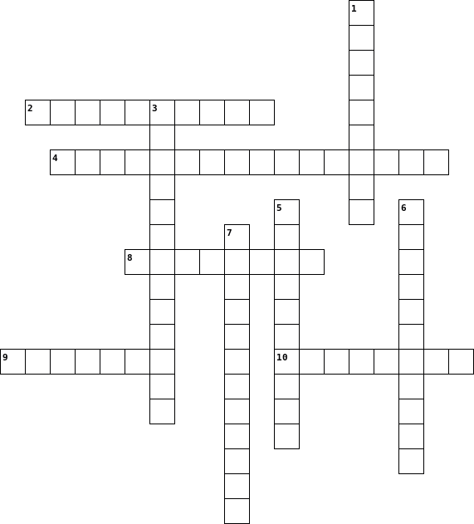

Across  2. Αυτός ο όρος παραπέμπει στην μεταχείριση του ψηφοφόρου σαν «πελάτη» του πολιτικού  4. Σε αυτές τις κοινωνίες κυριαρχεί η τεχνολογία της πληροφορικής  8. Αυτής της Διοίκησης οι τεχνολογίες Πληροφοριών και Επικοινωνιών (Τ.Π.Ε.) είναι ένα από τα βασικά μέσα εκσυγχρονισμού  9. Τέτοιοι οικισμοί εμφανίσθηκαν στην νεολιθική εποχή  10. Η οικονομική ανάπτυξη της Ελλάδας στηρίχθηκε και σε αυτόν, εκτός από τη ναυτιλία και τη μετανάστευση |  | Down  1. Από αυτόν τον αποκλεισμό κινδυνεύουν όλο και μεγαλύτερα τμήματα του πληθυσμού επειδή δεν έχουν πρόσβαση σε κοινωνά και οικονομικά αγαθά  3. Έτσι λέγεται η χρησιμοποίηση μηχανών στην παραγωγική διαδικασία  5. Με αυτόν τον όρο εκφράζονται οι μεγάλες αλλαγές σε οικονομικές, κοινωνικές και πολιτικές συνθήκες  6. Στην μεταβιομηχανική κοινωνία δίπλα σε αυτήν την ανισότητα μεταξύ πλούσιων και φτωχών προστίθεται μια νέα ανισότητα που σχετίζεται με τη γνώση και την πληροφορία  7. Αυτή δεν ήταν αποτέλεσμα της εκβιομηχάνισης αλλά της διόγκωσης του τομέα των υπηρεσιών

